Pocket Kit Easy Spachtellai.überh. FWD 125 mm / CW 75 mm f. Gtbl.

Knauf Gips

Eigenschaften

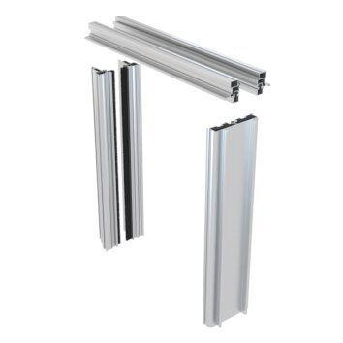

GTIN:

4003982582652

HAN:

00860496